第七单元 常见的酸和碱 单元测试
【满分：100分 时间：35分钟】
一、选择题（本题共16个小题，每小题3分，共48分）
1．（2019•德州中考）下面是人体内一些液体的正常pH范围，其中显酸性的是（ ）
A．血浆7.35～7.45 B．胃液0.9～1.5
C．胆汁7.1～7.3 D．胰液7.5～8.0
2．（2019•日照中考）下列对实验现象的描述，正确的是（ ）
A．硫在空气中燃烧发出蓝紫色火焰
B．稀盐酸与铁锈反应后，溶液由无色变为黄色
C．镁条在空气中燃烧，发出白光，生成黑色固体
D．细铁丝在氧气中燃烧，火星四射，生成了四氧化三铁
3．（2019•滨州中考）下列有关测定氢氧化钠溶液pH的实验操作或描述，你认为正确的是（ ）
A．用镊子夹取pH试纸直接伸入氢氧化钠溶液中测量
B．先用蒸馏水将pH试纸润湿，再用滴管吸取氢氧化钠溶液滴到pH试纸上测量
C．用洁净干燥的玻璃棒蘸取氢氧化钠溶液滴到pH试纸上，再与标准比色卡对照
D．用pH试纸测得该氢氧化钠溶液的pH＝12.6
4．（2019•威海中考）用pH计测得一些物质的pH如下：
物质 | 苹果汁 | 西瓜汁 | 牛奶 | 鸡蛋清 | 炉具清洁剂
pH | 2.9 | 5.8 | 6.4 | 7.6 | 12.5
下列说法正确的是（ ）
A．牛奶放置一段时间后变酸，pH变大
B．等量的西瓜汁比苹果汁所含氢离子数多
C．炉具清洁剂的碱性比鸡蛋清的碱性强
D．胃酸过多的人应该多喝苹果汁
5．（2019•邵阳中考）下列物质不能与稀硫酸发生反应的是（ ）
A．CuO B．Ag C．BaCl₂ D．Mg（OH）₂
6．（2019•南通中考）下列有关物质的性质与用途具有对应关系的是（ ）
A．铝具有导电性，可用于制饮具
B．活性炭具有吸附性，可用于净化水
C．盐酸具有挥发性，可用于除铁锈
D．浓硫酸具有腐蚀性，可用作干燥剂
7．（2019•随州中考）分析和推理是化学学习常用的方法，以下推理正确的是（ ）
A．分子、原子都是不显电性的粒子，不显电性的粒子不一定是分子或原子
B．燃烧都伴随有发光、放热现象，有发光、放热现象的变化一定是燃烧
C．氢氧化铝可以治疗胃酸过多，因此氢氧化钠也可以治疗胃酸过多
D．CO有毒可致人死亡，空气中CO₂的体积分数达到一定比例，也会致人死亡，所以CO₂也有毒
8．（2019•丹东中考）下列所示实验操作正确的是（ ）
A．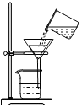过滤泥水 B．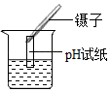测溶液pH
C．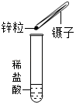加药品 D．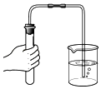检查气密性
9．（2019•鄂尔多斯中考）Al（OH）₃是用途广泛的难溶性固体，可用NaOH溶液来制取但又可溶于NaOH溶液：AlCl₃+3NaOH＝Al（OH）₃↓+3NaCl Al（OH）₃+NaOH＝NaAlO₂（偏铝酸钠）+2H₂O，现向一定质量的AlCl₃溶液中逐滴加入NaOH溶液，实验现象如图所示，对图象理解错误的是（ ）
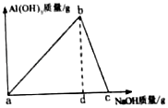
A．b点生成的Al（OH）₃质量达到最大值
B．a、c点溶液中的溶质分别是AlCl₃和NaAlO₂
C．bc段（不含端点）的铝元素存在于Al（OH）₃和NaAlO₂中
D．ad段和dc段消耗的NaOH质量比为3：1
10．（2019•攀枝花中考）厕所用清洁剂中含有盐酸，如果不慎洒到大理石地面上，会发出嘶嘶声，并有气体产生。这种气体是（ ）
A．二氧化碳 B．氧气 C．氢气 D．二氧化硫
11．（2019•温州中考）为研究盐酸的化学性质，小明进行如下实验。其中能产生白色沉淀的是（ ）
A．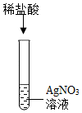 B．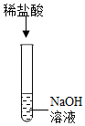
C．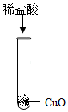 D．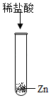
12．（2019•历城区一模）下列化学反应中，属于复分解反应类型的是（ ）
A．2H₂O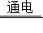2H₂↑+O₂↑ B．S+O₂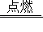SO₂
C．NaOH+HCl═NaCl+H₂O D．2Al+6HCl═2AlCl₃+3H₂↑
13．（2019•长沙中考）推理是学习化学知识的一种常用方法。下列推理错误的是（ ）
A．原子是不显电性的粒子，不显电性的粒子不一定是原子
B．单质是由同种元素组成的纯净物，由同种元素组成的纯净物不一定是单质
C．碱溶液呈碱性，呈碱性的溶液不一定是碱溶液
D．中和反应是复分解反应，复分解反应不一定是中和反应
14．（2019•衡阳）向CuO和铁粉的混合物中加入一定量的稀硫酸，微热充分反应后冷却、过滤，在滤液中加入一枚洁净的铁钉，发现铁钉表面无任何变化。据此判断，下列结论正确的是（ ）
A．滤液中一定含有FeSO₄、H₂SO₄
B．滤渣里一定有Cu
C．滤液中可能有CuSO₄、H₂SO₄
D．滤渣里一定有Cu和Fe
15．（2019•湘潭中考）在A+B→C+D的反应中，下列叙述错误的是（ ）
A．若C和D为盐和水，该反应不一定是中和反应
B．若A是氧化铜、C为铜，该反应不一定是置换反应
C．若将20gA和30gB混合，则生成C和D的总质量一定为50g
D．此反应可能是复分解反应
16．（2019•枣庄中考）向盛有50mL稀硫酸的烧杯中，缓慢滴加一定溶质质量分数的氢氧化钡溶液至过量。随着氢氧化钡溶液的滴加，某些量变化趋势正确的是（ ）
A．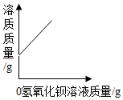
B．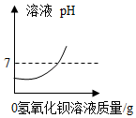
C．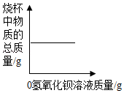
D．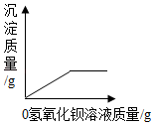
二、填空题（本小题共4个小题，共25分）
17．（6分）（2019•西宁中考）水是生命之源，与人类生活息息相关。
（1）饮用硬度过大的水不利于人体健康，生活中常用 的方法来降低水的硬度。
（2）下列说法正确的是 （填序号）。
A．可通过过滤的方法除去受污染水中的可溶性有毒物质
B．水能溶解很多种物质，是一种最常用的溶剂
C．水可以灭火，是因为水可以降低可燃物的着火点
D．电解水实验证明了水是由氢元素和氧元素组成的
（3）氯化氢气体溶于水形成的盐酸，常用于清除铁制品表面的锈，请写出盐酸清除铁锈的化学方程式 。
18．（6分）（2019•滨州中考）某同学用如图总结NaOH的四类化学性质（即NaOH能够与四类物质发生化学反应）。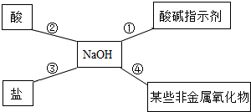
（1）为验证性质①，该同学将无色酚酞试液滴入NaOH溶液中，溶液颜色由无色变成 ；
（2）性质②的反应为中和反应，试写出NaOH与盐酸反应的化学方程式 ；
（3）为了验证性质③，该同学可选择的物质是 （填序号）。
A．Na₂CO₃ B．CO₂ C．FeCl₂ D．Ba（NO₃）₂
19．（6分）（2019•自贡中考）按如图进行的实验，回答下列问题。
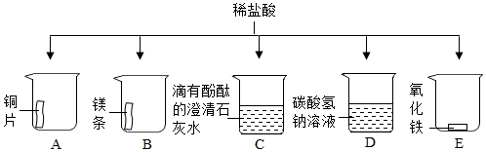
（1）能产生气泡的是 （填序号）。
（2）能证明C中发生了反应的现象是 。
（3）有一只烧杯中的物质不与稀盐酸反应，其原因是 。
20．（7分）（2019•绥化）酸、碱、盐在生产、生活中有广泛的应用。
（1）氢氧化钠溶液与稀硫酸反应时，溶液p变化如图所示。
①根据图示判断该实验是将 滴入到 中。
②滴入溶液体积为V₂mL时，溶液中溶质为 （填化学式）。
（2）测定某酸溶液pH时，如果放pH试纸的玻璃片上的水没有擦干就进行测定，会使测得的pH （填“偏大”或“偏小”）
（3）用来改良酸性土壤的碱是 。
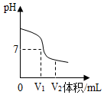
三、实验探究题（本题共2小题，共12分）
21．（4分）（2019•北京）用如图装置进行实验，挤出浓盐酸。
（1）实验现象是 。
（2）该实验说明分子具有的性质是 。
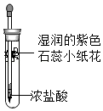
22．（8分）（2019•青岛中考）某兴趣小组在实验室中探究氢氧化钾的性质，请你参与他们的探究。
【实验过程与分析】
 | 实验一 | 实验二 | 实验三
实验操作 | 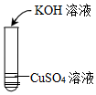 | 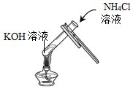 | 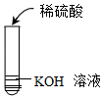
实验现象 |  |  | 无明显现象
实验结论 | 氢氧化钾能与硫酸铜发  生反应 | 氢氧化钾能与氯化铵发  生反应 | 氢氧化钾不能与硫酸  发生反应
【实验反思与拓展】
①某同学认为实验三的结论不正确。他改进了该实验方案，借助于酸碱指示剂，通过明显的现象证明氢氧化钾能与硫酸发生反应。简述他的实验方案： （写出操作方法和现象）。
②对于无明显现象的化学反应，可通过检验有新物质生成或检验 的方法来证明物质间发生了化学反应。
四、解答题（本题共1小题，共15分）
23．（15分）（2019•诸城市一模）在宏观、微观、符号之间建立联系，是化学学科特有的思维方式。
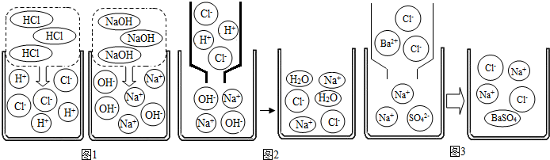
（1）如图4是氢氧化钠溶液与盐酸反应时溶液pH变化的示意图。
根据图示判断，该实验是将 （填“氢氧化钠溶液”或“盐酸”）滴加到另一种溶液中。a点pH 7，c点的溶质是 。
（2）如果将盐酸滴入氢氧化钠溶液（加入酚酞试液），完全反应时，溶液呈 色。它们反应前后的微观示意图如图。
图1是HCl和NaOH在水中解离出离子的示意图，HCl在水中会解离出H⁺和Cl﹣，可以表示为HCl→H⁺+Cl﹣，NaOH在水中解离可表示为 。图2是氢氧化钠溶液与盐酸反应的微观示意图，该反应的实质可表示为
（3）BaCl₂在水中会解离出的离子是 （填符号）。图3是氯化钡溶液与硫酸钠溶液反应的微观示意图，该）反应的实质可表示为 。由此类推，硫酸溶液与碳酸钠溶液反应的实质可表示为 。
